Marketingový průzkum

„Studie proveditelnosti integrace resortních APV“

(zelená výplň rámečku indikuje místo tohoto průzkumu
v celkovém kontextu marketingového průzkumu podle obrázku)

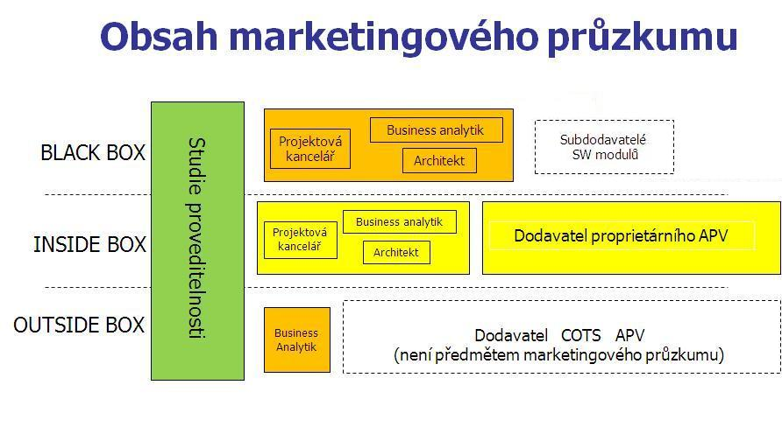
- Požadavky na zpracování Studie proveditelnosti integrace resortních APV(dále jen Studie)
Studie bude zpracovaná ve dvou krocích. První krok provede posouzení všech reálně možných strategií integrace APV (viz příloha 1) z pohledu celkových nákladů na jejich realizaci. Studie bude zpracovaná v součinnosti s resortem MO.
Smlouva bude uzavřena na zpracování 1. kroku Studie. Na základě schváleného výběru strategie integrace resortních APV bude upřesněno zadání pro 2. krok a uzavřena smlouva na zpracování 2. kroku Studie.
Podrobné požadavky na zpracování Studie jsou uvedeny v příloze 2.

- Požadavky na potenciální zpracovatele Studie
Okruh možných zpracovatelů studie by měl zahrnovat společnosti, zabývající se konzultační a poradenskou činností, systémovou integraci na platformě SOA, dodávkou integračních platforem a integrovaných SW řešení.
Preferujeme zkušenou společnost, která má zkušenosti s právním prostředím v ČR, státní správou a resortem obrany.
Z důvodu možné podjatosti potenciálním zpracovatelem studie nemůže být potenciální dodavatel integrovaného APV podle strategie INSIDE a OUTSIDE BOX.

- Otázky na potenciální zpracovatele Studie proveditelnosti

Odpověď na uvedené otázky nebude jednoduchá a respondent na jejich zodpovězení bude muset vynaložit určité úsilí. Nepožadujeme po respondentech nutně odpovědět na všechny otázky. Oceníme i odpovědi, které nebudou úplné.
- Jaké jsou vaše reference a kompetence ke zpracování Studie proveditelnosti integrace resortních APV?
- Jakou metodiku používáte pro sběr, analýzu uživatelských požadavků a návrh IT podpory procesům organizace (např. TOGAF 9.1., Zachman, …) a jaký jazyk pro Bussiness Analýzu (např. BPMN, ArchiMate, …)?
- Jaký SW nástroj používáte ke zpracování Bussiness Analýzy a Enterprise architektury?
- Jakou strategii integrace APV (viz. příloha 1) resortu MO obecně doporučujete?
- Jaký je nezbytný rozsah vlastnických práv k stávajícím APV, které by resort MO musel získat od dodavatelů těchto APV, aby bylo možno realizovat integrační strategii BLACK BOX?
- Jakou metodu navrhujete použít pro zpracování Studie, jakou doporučujete formu a obsah?
- Jak navrhujete zpracovat úplnou kalkulaci nákladů na realizaci jednotlivých strategií integrace?
- Jaké další faktory navrhujete využít pro porovnání jednotlivých strategií integrace a zpracování doporučení pro resort jako výsledek 1. kroku Strategie (např. rizikovost, časová náročnost, ochrana investic, ….) a jak jim chcete přiřadit váhové koeficienty?
- Jaká bude časová náročnost pro zpracování 1. kroku Studie?
- Kolik pracovníků by mělo na 1. kroku Studie pracovat, jaké by měli mít portfolio kompetencí a schopností?
- Jaká by měla být spolupráce se zadavatelem Studie při zpracování 1. kroku, jaké budou požadavky na rozsah zapojení pracovníků MO?
- Jaká by měla být cena 1. kroku Studie?
- V jakém rozsahu a v jaké formě by mělo být resortem MO upřesněno zadání zpracovateli Studie pro realizaci 2. kroku pro jednotlivé možné strategie integrace APV?
- Jaký stupeň rozpracovanosti Business Analýzy požadovaného cílového řešení považujete za dostatečný k ohodnocení jeho pracnosti a nákladnosti? Považujete tento stupeň rozpracovanosti za dostatečný pro vytvoření úplné zadávací dokumentace pro dodavatele nového proprietárního APV (Strategie INSIDE BOX), případně jak navrhujete tuto rozpracovanost rozšířit?
- Jakou metodikou a způsobem byste navrhovali řídit a kontrolovat vznik nového APV ze strany zadavatele vůči dodavateli a jak řešit ověření a testování kvality dodaného SW nejen ze strany funkčních a nefunkčních požadavků, ale komplexně v průběhu životního cyklu SW v duchu ČSN ISO/IEC 12207 a ČSN ISO/IEC 9126?
- Jaká je časová náročnost pro zpracování 2. kroku Studie?
- Kolik pracovníků by mělo na 2. kroku Studie pracovat, jaké by měli mít portfolio kompetencí a schopností (mělo by být různé při zpracování zadání pro nové APV a pro zadání pro výběr poskytovatele projektové podpory)?
- Jaké jsou požadavky zpracovatele na spolupráci s MO, rozsah a míra zapojení pracovníků MO (odlišně pro jednotlivé varianty)?
- Jaká by měla být cena 2. kroku Studie pro jednotlivé varianty?

Příloha 1

Popis strategií integrace APV

- BLACK BOX - získání úplných popisů rozhraní modulů stávajících APV a jejich vzájemné propojenosti s možností jejich dalšího rozvoje formou otevřené soutěže
Tato strategie zachovává stávající APV. Poskytuje možnost dosáhnout cílového (integrovaného) stavu postupnými kroky, v závislosti na požadavcích hlavních uživatelů
a možnostech resortu. Bude však nutno vyškolit vlastní odborníky a využít služeb Projektové kanceláře - systémového integrátora pro odborné řízení dodavatelů při integraci a rozvoji APV. Projektová kancelář - systémový integrátor zvolí vhodnou integrační platformu umožňující efektivní integraci APV s maximálním využitím společných služeb.
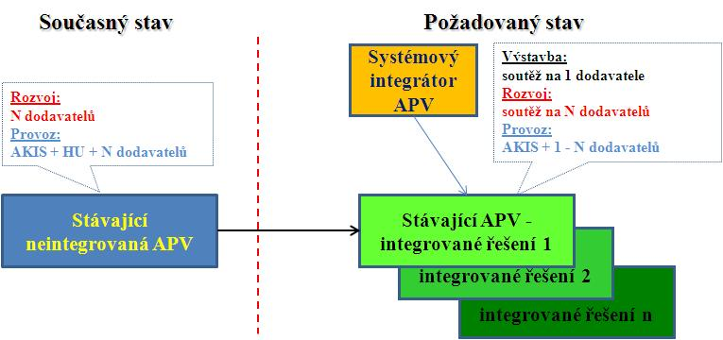
Obr. 1. Strategie BLACK BOX
V tomto případě resort MO získá vlastnictví spustitelného kódu APV bez licenčních omezení, popis jeho modulů, jejich vzájemné propojenosti a znalost datového modelu. Dále musí získat vlastnictví veškerých analýz, architektury, rozhraní, datového modelu a spustitelného kódu, které představují integrační platformu a které byly vytvořeny pro resort MO formou smlouvy o dílo.
Ty bude možno dále rozšiřovat v rámci otevřené soutěže dodavatelů. V případě, že stávající SW moduly nesplňují mezinárodní standardy tvorby SW, nebylo by možné je relativně snadno rozšířit. Toto riziko musí být odhaleno a minimalizováno v rámci Studie proveditelnosti. Toto řešení umožní získání téměř úplné nezávislosti na stávajících dodavatelích.
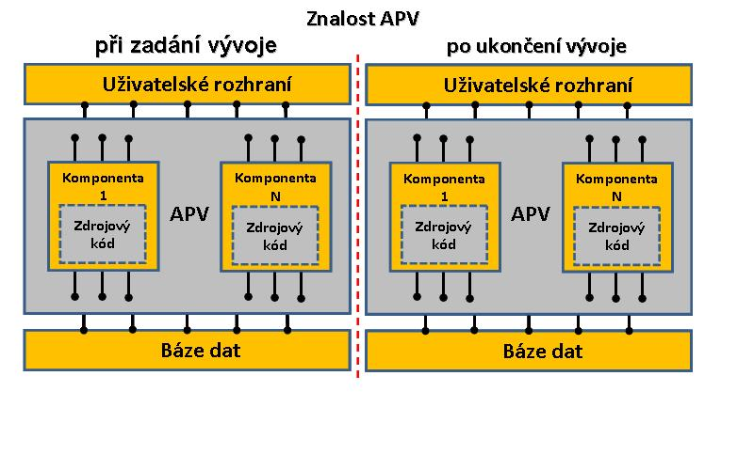
Obr. 2. Model vlastnictví a znalosti domény APV pro strategii BLACK BOX
- INSIDE BOX - náhrada existujícího APV za proprietární platformu pro řízení procesů resortu MO plně ve vlastnictví MO
Stávající APV budou plně nahrazena integrovanou proprietární platformou. U této strategie se procesy resortu MO nebudou muset měnit. Pravděpodobně bude nutno většinu funkčnosti znovu naprogramovat podle existující funkčnosti stávajících APV
a případných dalších požadavků Hlavních uživatelů.
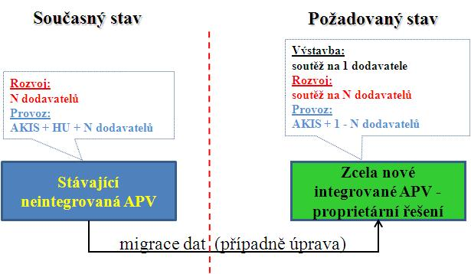
Obr. 3. Strategie INSIDE BOX

Toto řešení představuje silnou závislost na jednom dodavateli, až do doby dokončení prvotního projektu. Podmínkou realizace této strategie bude požadavek na vlastnictví spustitelného a zdrojového kódu, veškerých analýz a architektury integrované platformy a APV bez licenčních omezení, popis jeho modulů, jejich vzájemné propojenosti a znalost datového modelu. Po dokončení projektu bude možno změny APV provádět formou otevřené soutěže.

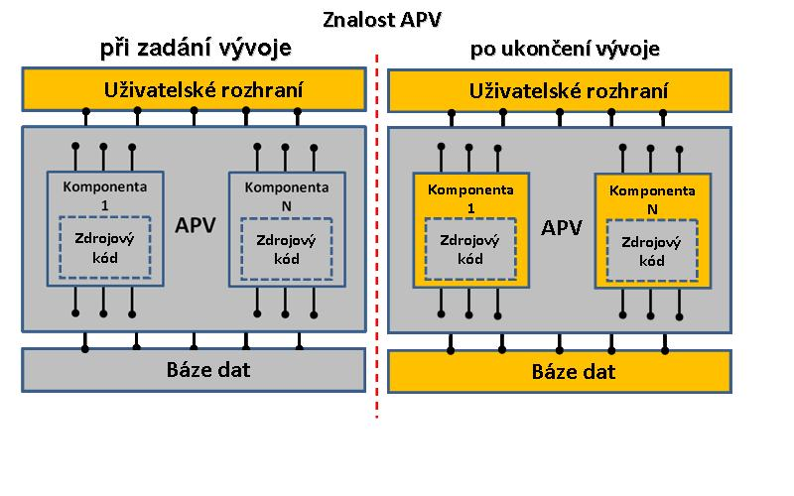
Obr. 4. Model vlastnictví a znalosti domény APV pro strategii INSIDE BOX

- OUTSIDE BOX - náhrada existujícího APV za integrovanou platformu pro řízení organizací
Stávající APV budou plně nahrazené integrovanou průmyslovou platformou. U této strategie bude nutno nezanedbatelné množství funkcionalit APV COTS přizpůsobit v závislosti na požadavcích Hlavních uživatelů. Dále lze předpokládat, že bude nutné přizpůsobit procesy uvnitř resortu MO, tak aby korespondovaly se zavedenými podnikovými standardy.
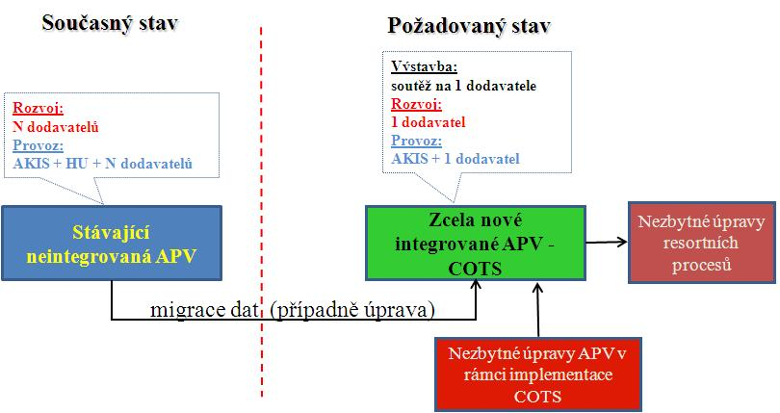
Obr. 5. Strategie OUTSIDE BOX
Toto řešení může znamenat silnou závislost na jednom dodavateli, což je nahrazení stávajících závislostí novou, silnější závislostí na jediném dodavateli. Nicméně podmínkou realizace této strategie bude minimálně požadavek na vlastnictví veškerých analýz, rozhraní, datového modelu a spustitelného kódu, které byly vytvořeny za účelem úprav pro resort MO formou smlouvy o dílo. Takto vytvořené moduly APV nesmějí být licenčně omezeny ze strany dodavatele a resort MO musí dostat právo je následně upravovat formou otevřených výběrových řízení.

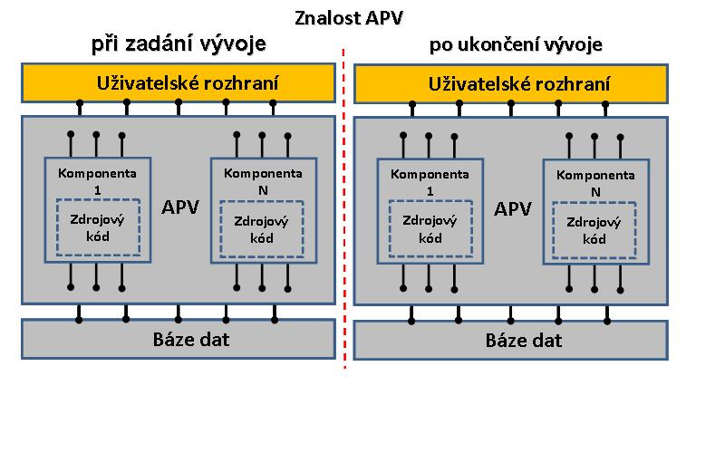
Obr. 6. Model vlastnictví a znalosti domény APV pro strategii OUTSIDE BOX

Příloha 2

Podrobné požadavky na zpracování Studie proveditelnosti

Požadavky na výsledky 1. kroku Studie:
- Vypočítaná pracnost nejvýznamějších APV resortu stanovená na základě metody funkčních bodů (FPA Function Point Analysis). Tento údaj bude sloužit jako referenční hodnota pro porovnání s možnými strategiemi integrace a jejich konkrétními implementacemi.
K tomu bude požadováno zpracovat business model APV v nezbytném rozsahu. Výsledky této analýzy bude požadováno předat ve standardní podobě v jazyce BPMN a UML ve formě modelu, který bude uložen ve formátu Enterprise Architect.
- Popis možných integračních strategií. Pro popis všech strategií bude vypracována jednotná sada sledovaných parametrů, které umožní kvantifikovat míru výhodnosti/nevýhodnosti dané strategie a její konkrétní implementace pro resort MO.
- Jako preferovaná integrační strategie pro BLACK BOX a INSIDE BOX se předpokládá Servisně Orientovaná Architektura (SOA). Po zpracovateli studie se požaduje, aby jeho navrhované řešení naplňovalo otevřené standardy (profily) SOA dle OASIS WS-I (Organization for Advancement of Structured Information Standards Web Services Interoperability) a specifikaci webových služeb dle W3C. Dále je požadováno navrhovat použití otevřených průmyslových SW produktů pro SOA infrastrukturu.
- Pro strategii BLACK BOX je nutno popsat způsob nasazení integrační strategie SOA.
- Pro strategii INSIDE BOX je nutno popsat několik implementačních strategií potenciálních dodavatelů a způsob nasazení integrační strategie SOA. Očekává se obecný návrh kroků vedoucí k přechodu ze stávajícího APV na nové proprietární APV.
- Pro strategii OUTSIDE BOX porovnat možné dodavatele komplexního COTS řešení z hlediska míry „otevřenosti“ tohoto řešení pro jeho další rozvoj cestou otevřených výběrových řešení jak na úrovni celého APV, tak jednotlivých modulů a jejich komponent. Pro realizaci doporučovat jen takové řešení, které nezavede resort MO do nové závislosti na dodavateli tohoto APV.
Pro toto řešení (pokud bude existovat) je nutné identifikovat:
- Rozsah nezbytných realizovatelných úprav APV, tak, aby APV bylo použitelné pro podporu (specifických) procesů resortu a odhad ceny těchto úprav.
- Rozsah nezbytných, nově vytvořených doplňkových modulů APV, které bude nutné vytvořit pro podporu procesů resortu, které COTS produkt nepodporuje. Odhad nákladů na realizaci.
- Porovnání možných strategií integrace APV a jejich konkrétních možných implementací a návrh doporučení k rozhodnutí RMOPP.
Výsledky 1. kroku Studie budou společně s návrhem nejvhodnější strategie integrace APV předloženy RMOPP k rozhodnutí.
Studie ve svém druhém kroku rozpracuje zvolenou strategii integrace APV do formy návrhu zadání veřejné soutěže pro realizaci této strategie.

Požadavky na výsledky 2. kroku Studie:
Zpracovatel studie zpracuje jako součást návrhu zadání veřejné soutěže (specifikace) pro realizaci zvolené strategie integrace business analýzu cílového řešení integrovaného APV. Přitom vyjde ze zpracovaného business modelu stávajících APV z 1. kroku Studie. Business analýza bude rozpracovaná do takové míry detailu, aby bylo možné následně provést výpočet pracnosti tohoto APV metodou funkčních bodů, která je také požadována. Součástí analýzy vycházející z tohoto výpočtu bude i ohodnocení pracnosti cílového řešení integrovaného APV a jeho modulů.
Dalším, relativně samostatným výstupem, budou podklady pro zpracování návrhu normativního výnosu MO pro zavedení business analýzy v resortu s využitím nástroje Enterprise Architect. Business analýza bude vycházet z metodiky BABOK 2.0 a bude navazovat na procesní model resortu MO, vedený v nástroji ARIS. Součástí bude metodika tvorby a údržby Enterprise architektury (architektur resortu obrany) podle TOGAF 9.1 s možným využitím jazyka ArchiMate. Do analytického týmu zpracovatele budou zařazení příslušníci resortu, kteří se tak budou zacvičovat k provádění business analýzy a zpracování Enterprise architektury.

Další specifické požadavky na výsledky Studie:

- V případě rozpracování strategie INSIDE BOX:
- Zpracovatel kontaktuje možné zhotovitele komplexního proprietárního řešení. Zjistí jejich požadavky na technologickou platformu a infrastrukturu resortu MO a jejich připravenost předat kompletní dílo do rukou resortu MO (v rozsahu podle přílohy 3).
- Zjistí schopnosti možných zhotovitelů z hlediska alokace personálu, cenové politiky, metodologie používané potenciálním zhotovitelem pro vývoj SW.
- Ověří, které mezinárodní a průmyslové standardy potenciální zhotovitel používá, či zda vlastní některý z mezinárodních certifikátů kvality.
- Zpracovatel vyhodnotí a doporučí, který potenciální zhotovitel nejlépe naplňuje potřeby resortu MO, především z pohledu ceny, udržovatelnosti integrované platformy APV a potenciální doby vývoje.
- V tomto případě bude největším požadavkem detailnost rozpracování business analýzy tak, aby byl dostatečným podkladem pro zhotovitele, který již nebude provádět výchozí analýzu požadavků a business analýzu řešení.

- V případě rozpracování strategie OUTSIDE BOX:
- Business analýzy se budou zpracovávat pouze pro nově vytvářené doplňkové moduly APV (viz 1. krok studie).

- V případě rozpracování strategie BLACK BOX:
- Hlavní důraz popisu této strategie musí být kladen:
- Na technické řešení integrační platformy založené na SOA.
- Na návrh fází integrace jednotlivých APV do této platformy.
- Na způsob dlouhodobé správy změn jak modulů integrační platformy, tak APV.
- Musí být rozpracován popis kompetencí a znalostí týmu pro dohled nad integrací a správou APV (Kompetenčního centra) a strategie jeho postupného přechodu pod plnou správu resortu MO.
- Dále bude zpracováno doporučení k zavedení metodik pro řízení Architektur integrovaného prostředí.
- Zpracovatel připraví návrh pro zadání veřejné soutěže obsahující všechny výše uvedené požadavky.

Příloha 3

Licenční požadavky resortu na APV a jeho dodavatele

- Na resort MO musí přejít úplné vlastnictví APV (modulů APV) tak, že resort se stane vykonavatelem majetkových práv k tomuto APV jako jeho objednavatel na základě smlouvy o dílo podle § 58 odst. 7 autorského zákona. Dodavatel (autor díla) může podle § 61 odst. 2 autorského zákona dílo vytvořené na objednávku užít a poskytnout licenci jinému, není-li to v rozporu s oprávněnými zájmy objednatele (resortu MO).
- Dodavatel musí také resortu MO postoupit výkon svého práva autorského k databázi APV jako soubornému dílu podle autorského zákona (ke struktuře databáze, ne k jejímu obsahu) v rozsahu, které resortu umožní APV dále aktualizovat, modifikovat, upravovat a rozvíjet na základě řádného otevřeného výběrového řízení dle platného zákona o veřejných zakázkách.
- Kromě toho musí dodavatel resortu MO garantovat zvláštní práva pořizovatele databáze nad obsahem databáze, na které má zákonný nárok. Podle § 90, odst. 1 autorského zákona je to právo vytěžování nebo zužitkování celého obsahu databáze nebo její kvalitativně nebo kvantitativně podstatné části a právo udělit jinému oprávnění k výkonu tohoto práva.

Všechna tato práva musí být garantována licenčním ujednáním ve smlouvě s dodavatelem.

To znamená nejen cena SW, ale i náklady na personál, jeho školení, získání nových specialistů, hardware apod.
ISO/IEC 12207:2008 Systems and SW ingeneering – SW life cycle processes, ISO/IEC 27001:2005 Information technology – Security techiques, Information management systems – Requirements.
Bradley, Mary a kolektiv. International Function Point Users Group (IFPUG) – Function Point Counting Practices Manual, verze 4.1, Wisconsin: Counting Practices Comitee, 1999, 335 str.

